Paris, le 01/09/ 2025
À l’attention de la Fondation CARTIER
Paris pour l’art contemporain,
231 BD Raspail Paris
Objet : Proposition de partenariat pour un projet solidaire et éducatif
Madame, Monsieur,
L’association YANLOM'S PROD vous invite à rejoindre nos deux projets solidaires et culturels :
- le 11 octobre 2025 une soirée caritative au 12 Avenue Roger Semât 93200 Saint Denis afin d acheter des jouets aux enfants démunis et en situation de handicap à Paris pour acheter les fournitures scolaires , les habits, les denrées alimentaires et payer les inscriptions des orphelins et enfants de la rue du Tchad, Congo ROC, Cameroun et Cotte d’Ivoire
- la Journée d’Apprentissage et de Partage Culturel Africain, prévue le 10 décembre à la Mairie du 14e arrondissement de Paris. Cet événement réunira 150 personnes S vulnérables (personnes âgées isolées, enfants en situation de handicap, orphelins) pour des ateliers culturels et collectera des fonds pour fournir 200 kits scolaires et 50 équipements d’assistance aux enfants du Tchad, Congo, Côte d’Ivoire et Cameroun.
Votre mission dans la promotion de l’art contemporain protection et d’éducation des enfants s’aligne parfaitement avec notre objectif de soutenir l’accès à l’éducation en Afrique. Nous vous proposons un partenariat institutionnel et financier (niveaux Bronze : 1 000 €, Argent : 3 000 €, Or : 5 000 €+), incluant la possibilité de contribuer à la fourniture de matériel médical ou éducatif pour les enfants en situation de handicap.
Votre valeur ajoutée :
- Renforcer votre engagement pour l’ODD 4 (Éducation de qualité).
- Visibilité auprès d’une audience diversifiée et via nos supports de communication.
Nous serons ravis de collaborer avec vous.
Dans l’attente de votre réponse, recevez l’expression de mes salutations distinguées.
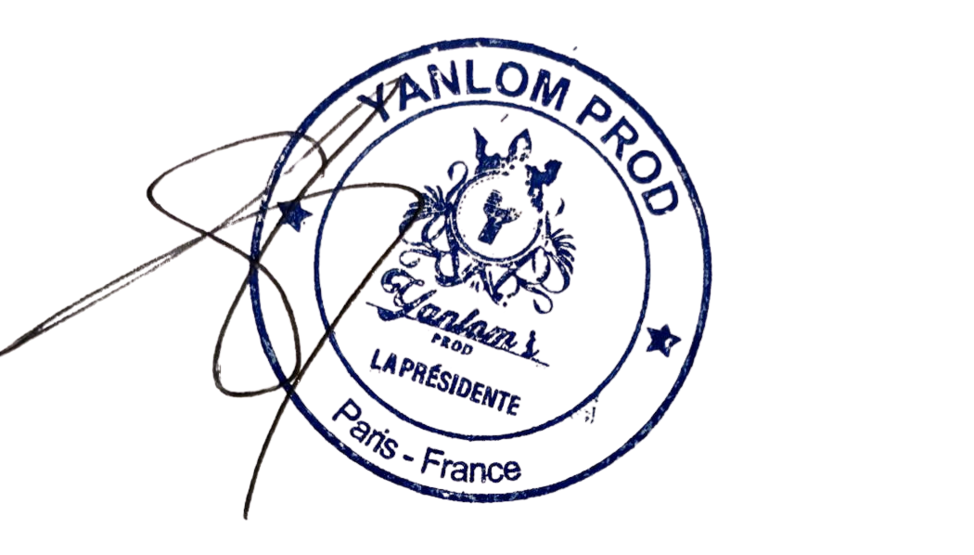
Yanlom Félicité SOLKAM, Présidente
+33 7 83 91 46 44 – felicite@yanlomsprod.org

